A8乐队：一场年会 意外打造出一支原创乐队
（凤凰网-2011-2-16）

A8乐队成员介绍：
主唱：Roson, Roger，Evan
键盘：Bong
主音吉它：Youngman
贝斯： Yunxing
鼓手： Jaen
节奏吉他：Terry

演出现场1
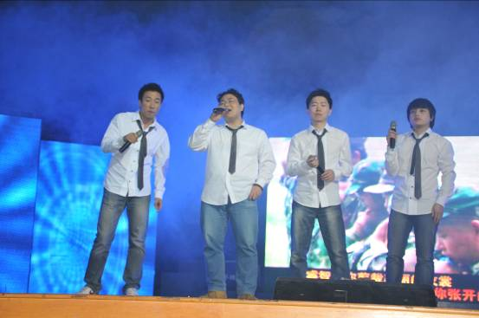
演出现场2

一场年会，意外打造出一个原创乐队

这支乐队成立于2010年12月01日，成立初衷是为了在年会上给大家看到不一样的A8音乐人。这群热爱原创音乐的年轻人聚集在一起,组成了"A8乐队"。为了在年会上给大家带来空前的视听盛宴，队员们想尽一切办法排练。别人下班了，他们在排练；别人休周末，他们还在排练……正是用挤出来的时间，在短短一个多月内完成了《my music is everywhere》和《信徒手札》的作词、作曲以及排练。乐队成员表示：这两首原创的词曲创作都出自乐队鼓手Jaen之手。

一曲《my music is everywhere》，唱出了Ａ８音乐人的心声

正如《my music is everywhere》中所唱，“沐浴着鹏城夏日的阳光/ 你的诞生承载了多少梦想/ 你乘着数字音乐的翅膀/ 以结果为导向打开了生命的窗/ 那是一个音乐的天堂/ 五湖四海的人们都把你向往……”每一个有梦想的音乐人，都在各自拼搏的道路上无数次摔倒，再无奈的爬起，但不倒的永远是心中的斗志。而A8音乐正是这样一个平台，更多的音乐人可以在网站上传自己独立制作的原创歌曲，通过互联网给全民一个展示自我的机会。一句“my music is everywhere”不仅是A8音乐的使命，更是唱出了所有音乐人的心声。

虽然整个团队才刚刚成立，很多方面都需要完善，队员们也需要更多的时间去磨合，但他们相信通过自己不断地努力，一定能给大家带来更多更优秀的原创作品。

（网版链接：http://yue.ifeng.com/news/detail_2011_02/16/4701014_0.shtml）

